CURRICULUM VITAE LEONA AARSEN
Van hoe het hoort naar wat wél werkt – voor veerkrachtige en menswaardige organisaties

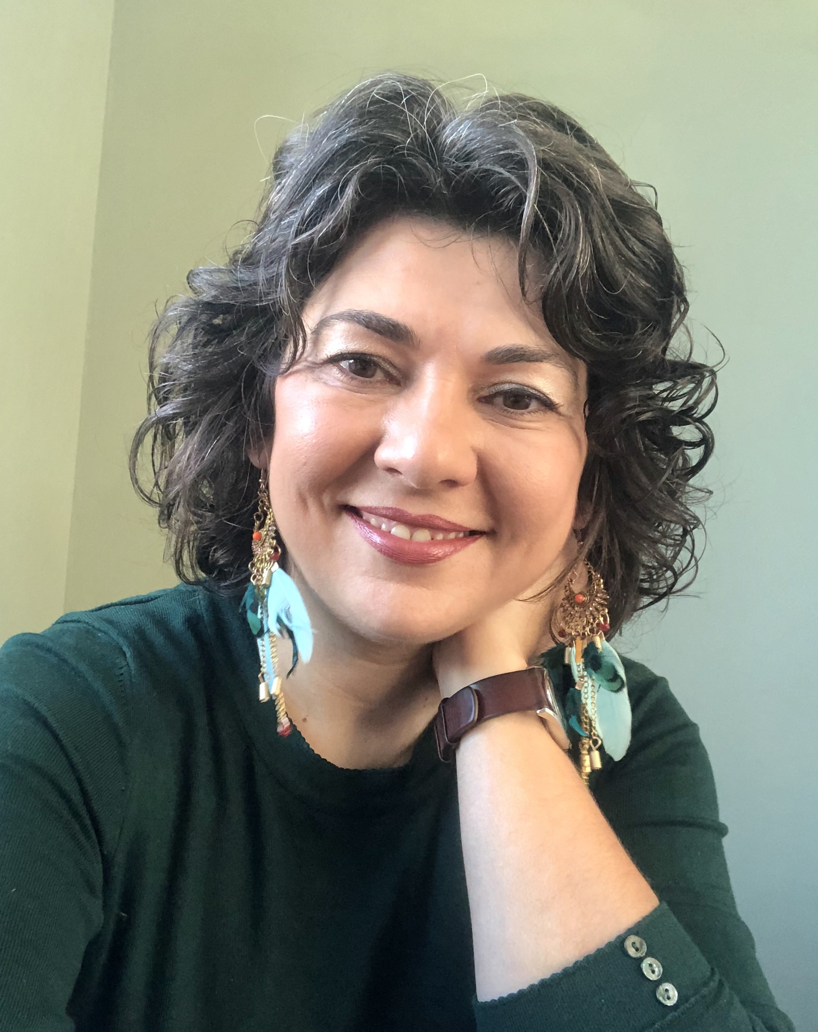 | 🆔  🏠  📱  📩 | Leona Aarsen  ZEVENAAR  06-41473336  leona@anderZverder.nl | Strategisch & analytisch vermogen Oplossingsgericht & daadkrachtig  Creatief & innovatief denken  Empathie & verbindend vermogen

Werkervaring
2010-heden  2010- 2024  2008-2014 | Senior HR Business Partner | Adviseur mens & organisatie, anderZverder (interim)  Gericht op strategie en (beleids-)ontwikkeling, duurzame inzetbaarheid, vitaliteit en verzuimpreventie, zelforganisatie en zelfsturing, strategische personeelsplanning, samenwerking, innovatie, communicatie, leiderschap.  - HR Business partner, Astrum College, apr. 2023 – juli 2024  Brede HR rol. Een twintigtal vacatures succesvol vervuld. Formatie op orde en binnen begroting. Begeleiding van het management bij complexe verzuimvragen. Handreikingen voor werkgeluk & vitaliteit. Een team inspireren en begeleiden naar een innovatieve gesprekscyclus. Sparringpartner van bestuurder.  - Senior HR Adviseur verzuim, Riwis Zorg & Welzijn, sept. 2022 – maart 2023  Begeleiding van het management bij complexe verzuimvragen. Optimaliseren verzuimaanpak en -tools. Managers on-the-job coachen in hun rol van casemanager.  - HR Business Partner, Gelre Ziekenhuis, Apeldoorn, mei 2022  In gesprek met individuele medewerkers (conflicthantering/crisisinterventie).  - Teamcoach, Sensire, Zutphen en Gorssel, febr. 2020 – november 2022  8 teams aangestuurd en begeleid in professionalisering middels training, coaching (individueel en teamgewijs, m.b.t. vitaliteit, verzuimpreventie, teameffectiviteit, samenwerking).  - Teamcoach, Marga Klompé, Winterswijk, sept. 2017- juni 2018  Met een aantal teams zelforganisatie vertaald naar een werkbare dagelijkse praktijk.  - Senior HR Business Partner, Gemeente Berkelland, sept. 2016-jul. 2017  Een toolbox ontwikkeld waarmee de zelfsturende teams aan de slag konden om te sturen op doelen, resultaat en ontwikkeling, met daarin o.a.:  * een Ontwikkel 360 vragenlijst (over talenten, groei en ontwikkeling)  * een Resultaat 360 vragenlijst  * een kaartenspel (Complimenten & waardering spel)  * een Q&A boekje over feedback geven  - Adviseur duurzame inzetbaarheid, Volandis, dec. 2017 – dec. 2018  In het kader van de PAGO duurzame inzetbaarheids-analyse (DIA) gesprekken gevoerd met medewerkers uit de bouw aan de hand van de thema’s Werk veilig, Houd plezier en Kijk vooruit.  - Senior HR Business Partner, Karakter kinder- en jeugdpsychiatrie, 2016-2017  Brede HR rol. Het management ondersteunen bij het doorvoeren van een reorganisatie en de vormgeving en uitvoering van het HR-beleid in al haar facetten. Adviseren bij de strategische koers, zelforganisatie en strategische personeelsplanning.  - Senior verandercoach, Sutfene, Zutphen, okt. 2014-maart 2015  Een dertiental teams coachen en trainen bij de implementatie van zelfsturing.  - Teamcoach, ROC van Twente, Hengelo, 2013-2014  Het trainen van een team van twintig leerkrachten in het verbeteren van samenwerking, zelfsturing, communicatie, doelen stellen en rollen verdelen.  Stress-& burn-out coach, anderZverder  Individuele coaching, voorlichting en workshops, gericht op de thema’s: Vitaliteit en veerkracht * Amplitie * Verzuimpreventie * Stress & Burn-out  Beleidsadviseur HRM, Gemeente Lochem, Lochem  - Het begeleiden van het managementteam bij het formuleren van een gezamenlijke HR-strategie en het vorm geven aan nieuw leiderschap.  HR-beleid ontwikkelen en implementeren, projecten opzetten en leiden, o.a. strategisch HR-plan, Professionalisering HRM, vitaliteitsbeleid, gesprekscyclus, initiatiefnemer en projectleider Lochem Academy, projectleider het nieuwe werken, initiatiefnemer en projectleider Talent Development Programma, initiator en projectleider Lekker in je vel! Week, levensfasenbewust HRM, cao à la carte, interne coaching, strategische personeelsplanning, initiatiefnemer en bestuurslid Jonge Ambtenaren Achterhoek.

2007-2010 | Freelance HR- en organisatieadviseur, Excelleon, Lochem (zelfstandig ondernemer)  Training en teamcoaching (o.a. voor de Gemeente Zutphen), trainingen op het gebied van leiderschap, strategie en communicatie; verandertrajecten (deels in het buitenland)
2005-2008 | Strategisch adviseur Raad van Bestuur, Stichting Radar (GGZ Care), Zutphen  - Strategie en beleid ontwikkelen; ondersteuning Raad van Bestuur; projecten leiden (aanbesteding zorgkantoren, professionaliseren dienstverlening, HKZ-certificering, intercollegiale toetsing).
2004 - 2005 | Adviseur P&O, Markenheem (VVT-instelling), Doetinchem  Uitvoerende werkzaamheden, P&O-instrumenten ontwikkelen en implementeren.

2001- 2004 | Professional Trainee/HRM-adviseur, Ormit, Utrecht  Als professional trainee heb ik de volgende rollen ingevuld:  - Adviseur kennisontwikkeling en coaching, Schuitema  - Projectleider medewerkertevredenheidsonderzoek, Delta Lloyd  Knowledge Management adviseur, Ordina

Relevante opleidingen

- Casemanager Regie op Verzuim, CS Opleidingen, juli 2022, diploma, NRTO en HAN geaccrediteerd
- Stresspreventie en -interventie volgens de CSR®-Methode, CSR Centrum, 2017
- Vroegkinderlijke chronische traumatisering (VCT-Master), CELEVT, 2020-2021, diploma
- Trauma en hechting: het verhaal van het lichaam, Kempler Instituut Nederland, 2017-2018
- EMDR, Bijscholingsinstituut voor Therapeuten, 2017-2018, SNRO erkend
- Stresspreventie en -interventie volgens de CSR®-Methode, CSR Centrum, 2017
- Medische en psychosociale basiskennis, BIvT, 2016-2017, diploma, CPION erkend
- Secure base. Professioneel begeleiden in het perspectief van hechting, Jakob van Wielink, 2015-2016, certificaat, SKJ erkend
- Master coach en counsellor, Europees Instituut De Baak, 2010-2013, diploma, CPION erkend
- Training loopbaancoaching voor HR-professionals, Bureau De Sleutel, 2011-2012, certificaat
- De HRM-adviseur als partner in business, Sioo, 2008-2009, diploma, postacademisch niveau
- Leiderschapsprogramma Ormit, 2002-2003
  - Deel- MBA (3 van 6 modules) Master Organisational Change & Transition; Integrated management; Human Resources Management; International Business School, 2003
  - Individuele coaching, Kangoeroe, 2003
  - Adviesvaardigheden, Schoonderwoerdt & Partners, 2003
  - Teamcoaching, Alex Engel/Coaching Circles, 2003
  - Covey: the 7 habits of highly effective people, Remco Claassen, 2003
  - Ondernemerschap & bezielend leidinggeven, 2003
  - MBTI, Ormit, 2002
  - Persoonlijk functioneren, Indoor & Outdoor Management Trainingen, 2002
- HBO Personeel & Arbeid, Saxion Hogeschool, Deventer, 1997-2001, diploma, NVAO erkend
- WO (Propedeuse) Letterkunde Engels & Hongaars, Roemenië, 1996, certificaat
- VWO, Lyceum, Roemenië, 1991-1995, diploma

Trainingen & cursussen

- EMDR bij verslaving; bij meervoudige problematiek; bij negatief zelfbeeld, BIvT, 2018-2022
- Depressie anders bekeken, BIvT, 2018
- Helend herhalen. Werken met regressie, Weisfelt, 2018
- Waarom stenen niet dansen. Ervarings- en lichaamsgericht werken met gevoelens, Weisfelt, 2017
- How to work with trauma that’s trapped in the body, Pat Ogden, NICABM, 2017
- Begeleiden bij ervaringen van verlies, Europees Instituut De Baak, 2015
- Certificatietraining Reflector Big Five en Reflector 360, PICompany/GITP, 2015
- Stress en burn-out, NOGG, 2013

Publicaties

- Expeditie passie en talenten. Een reis naar meer talentonwikkeling (E-book, Bookboon)
- Auteur van meer dan honderd blogs en artikelen rondom vitaliteit, duurzame inzetbaarheid, verzuimpreventie, zelfsturing en leiderschap o.a. voor: Tijdschrift voor Coaching, Counselling Magazine, Lerende leiders, De Baak, StressedOut, De casemanager online, Frankwatching

